**¡PROHIBIDO DEJAR NEUMÁTICOS!**

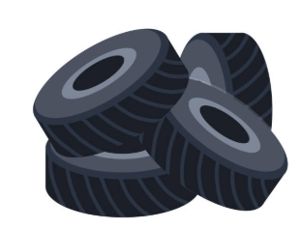**EN LA ZONA DEL PUENTE**

**PARA DESCARGA DE TRACTORES DE CADENA,**

**MEDIO AMBIENTE SANCIONARÁ A LOS RESPONSABLES.**